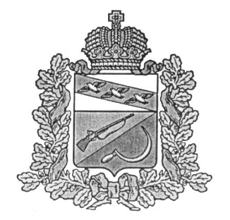

**СОБРАНИЕ ДЕПУТАТОВ**

**КОСОРЖАНСКОГО СЕЛЬСОВЕТА**

ЩИГРОВСКОГО РАЙОНА КУРСКОЙ

ОБЛАСТИ

**Р Е Ш Е Н И Е**

От «14» декабря 2017 г. №22-8-6

Об отмене Решения Собрания депутатов

Косоржанского сельсовета Щигровского района

Курской области от 24.02.2016г.№6.1

«О предоставлении лицами, замещающими

муниципальные должности, сведений о доходах,

расходах, об имуществе, обязательствах

имущественного характера»

В соответствии с Федеральным законом от 06.10.2003 года № 131-ФЗ «Об общих принципах организации местного самоуправления в Российской Федерации, Федеральным законом от 03.12.2012 года № 230 –ФЗ «О контроле за соответствием расходов лиц, замещающих государственные должности, и иных лиц их доходам», Законом Курской области от 27.09.2017 года № 55-ЗКО «О предоставлении гражданином, претендующим на замещение муниципальной должности, должности главы местной администрации по контракту, лицом замещающим муниципальную должность, должность главы местной администрации по контракту, сведений о доходах, расходах, об имуществе и обязательствах имущественного характера и проверке достоверности и полноты указанных сведений», Собрание депутатов Косоржанского сельсовета Щигровского района решило:

1. Решение Собрания депутатов Косоржанского сельсовета Щигровского района Курской области от 24.02.2016г. №6.1 «О предоставлении лицами, замещающими муниципальные должности, сведений о доходах, расходах, об имуществе, обязательствах имущественного характера» считать утратившим силу.

2. Настоящее решение вступает в силу с момента его обнародования.

Председатель собрания депутатов

Косоржанского сельсовета Т.В.Терехова

Глава

Косоржанского сельсовета А.П.Иголкина